ASSUNTO:. REQUEIRO A EMPRESA ELEKTRO QUE REALIZE MANUTENÇÃO EM POSTE DE ILUMINAÇÃO LOCALIZADO NA RUA FRANCISCO DIAS REIS, NO MIRANTE.

DESPACHO

SALA DAS SESSÕES ____/____/_____

PRESIDENTE DA MESA

REQUERIMENTO Nº 316, DE 2017

SENHOR PRESIDENTE,
SENHORES VEREADORES,

Considerando que, a base do poste está cedendo o que pode vir a causar um acidente.
REQUEIRO a mesa após ouvir o douto plenário que seja oficiada a empresa ELEKTRO para que realize manutenção em poste localizado na Rua Francisco Dias Reis, no Mirante.
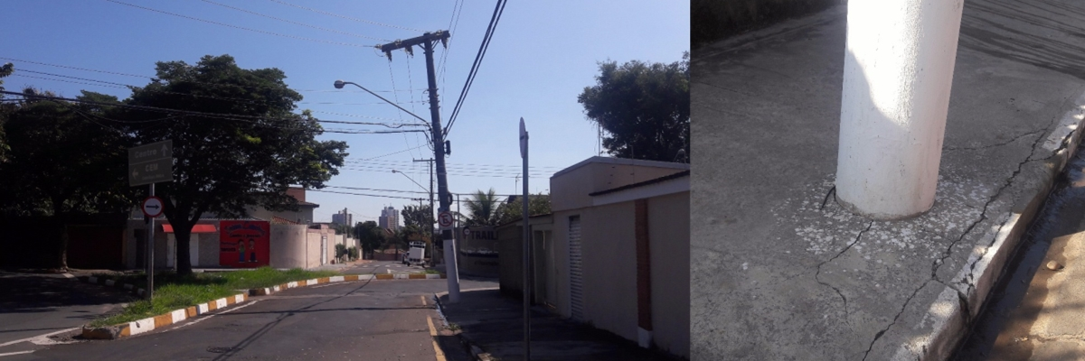

SALA DAS SESSÕES “VEREADOR SANTO RÓTOLLI”, aos 19 de maio de 2017

VEREADOR LUIS ROBERTO TAVARES

